
ESTADO DO RIO DE JANEIRO
Câmara Municipal de Barra do Piraí
GABINETE DO VEREADOR – JEORDANE PERINO

INDICAÇÃO N.º _____/2023

Na forma que determina o Regimento Interno desta Casa Legislativa, o Vereador que a esta subscreve SOLICITA iluminação Antônio da Silva Brinco1396 Asa Branca.
Justificativa: moradores reclamam da insegurança devido a falta de iluminação no local.

Sala Barão do Rio Bonito, 22 de novenbro de 2023.
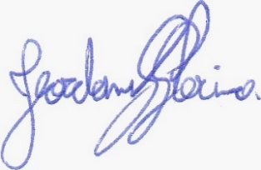
____________________________
JEORDANE PERINO

VEREADOR AUTOR

